Creador: David Rubio G.
Blog: https://soceame.wordpress.com/
GitHub: https://github.com/DRubioG
Fecha última modificación: 22/02/2025

Es bien conocido que en el mundo de las FPGAs hay dos tecnologías electrónicas con las que se desarrollan, la tecnología SRAM, en la que el bitstream se borra al cortar la alimentación, y la tecnología Flash, en la que el bitstream se queda grabado en la FPGA y aunque cortes la alimentación sigue grabado el bitstream.
Bien pues para sortear el problema, las FPGAs de Xilinx, que están hechas con memoria SRAM, tienen unos pines para acoplar memorias Flash donde se puede grabar el bitstream para que al arrancar la FPGA lo primero que haga sea grabar ese bitstream.
NOTA: este sistema de grabado es más lento que el de las FPGAs de memoria Flash, por lo que en casos críticos es recomendable usar FPGAs de memoria Flash (mayor fabricante Microsemi, antiguo Actel).

Procedimiento
https://soceame.wordpress.com/2025/01/10/como-funciona-el-sistema-de-arranque-en-la-flash-de-una-fpga-de-xilinx/

Conocer la memoria, si la hubiera
Para grabar la FPGA lo primero es conocer si lleva una memoria Flash acoplada a la FPGA. Para ello en el esquemático de la placa tenemos que buscar el banco de pines de la FPGA de configuración, este banco es el mismo que tiene los pines del JTAG.
En mi caso si miro veo que tengo una etiqueta llamada «FPGA_CCLK» que va conectada a un dispositivo tipo N25Q064A.
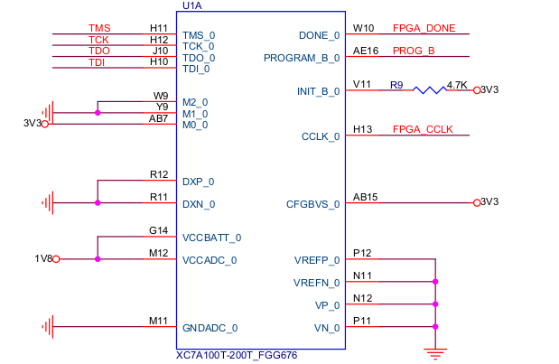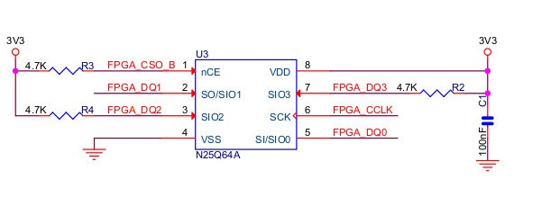
Este dispositivo es una memoria Flash tipo NOR de Micron. Por lo que se puede garantizar que mi FPGA tiene una memoria donde grabar el bitstream.

El resto de pines de la memoria suele ir conectados a algunos pines del banco con un segundo nombre referido a la memoria Flash.
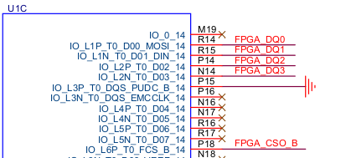
Si no hubiera memoria no se podría grabar.

Procedimiento de grabado en Vivado
Lo primero que se tiene que tener antes de empezar es el bitstream ya creado que queremos grabar. Una vez lo tengamos empezamos.
- Primer paso : crear un fichero MCS
Para ello en Tools hay una opción que es Generate Memory Configuration File.
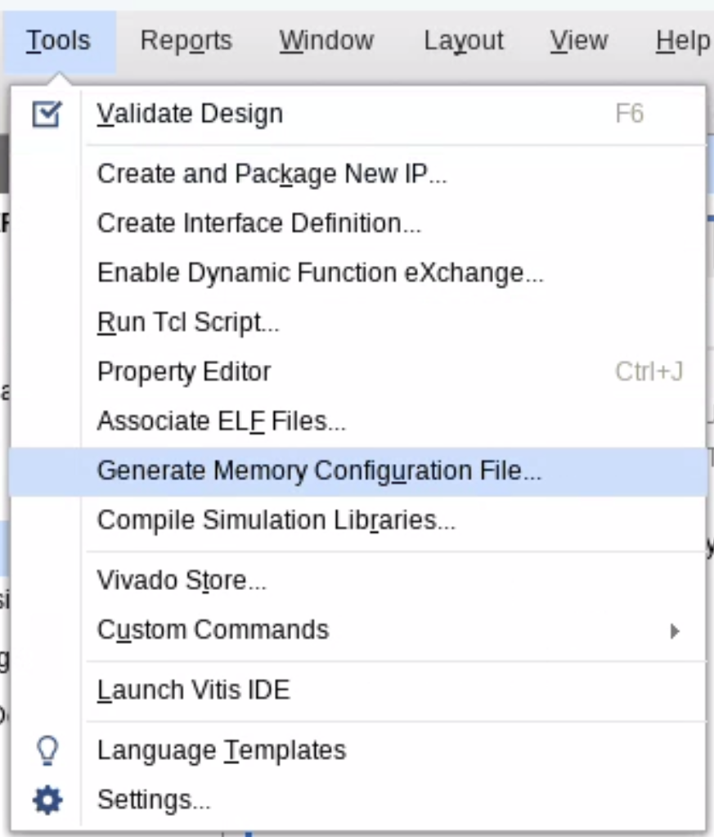
Al pulsarla se abre una pestaña como la siguiente.
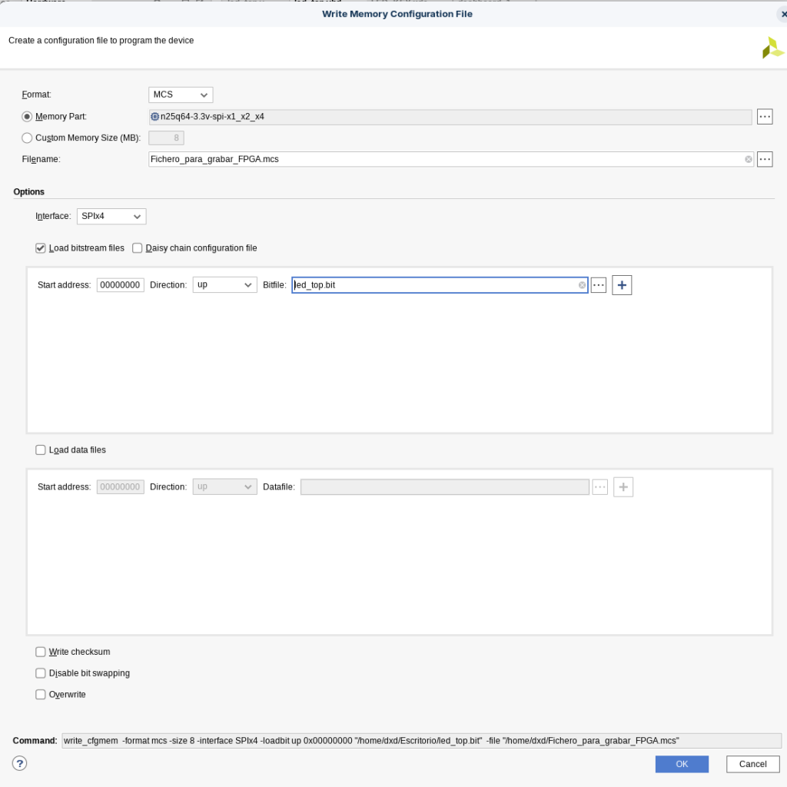
Para grabar se requiere de un fichero MCS. En la pestaña tenemos que darle un nombre al MCS. Y en ella le podemos decir el modelo de memoria sobre el que vamos a grabar. El sistema de grabado(SPIx4). Y después, marcamos la opción Load bitstream files, y le indicamos cuál es el bitstream que queremos grabar.
- Segundo paso : crear el perfil de memoria
Para ello tenemos que ubicarnos en el Hardware Manager con la placa conectada a Vivado.
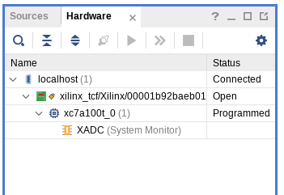
Una vez estemos tenemos que crear un perfil de configuración de memoria. Para ello tenemos dos opciones: en el nombre del chip de la FPGA le damos clic derecho y nos aparece una opción llamada Add Configuration Memory Device.
En la pestaña que se nos abre tenemos que buscar la memoria Flash que tenemos para FPGA. En mi caso es la n25q64 de 3,3V para x1_x2_x3.
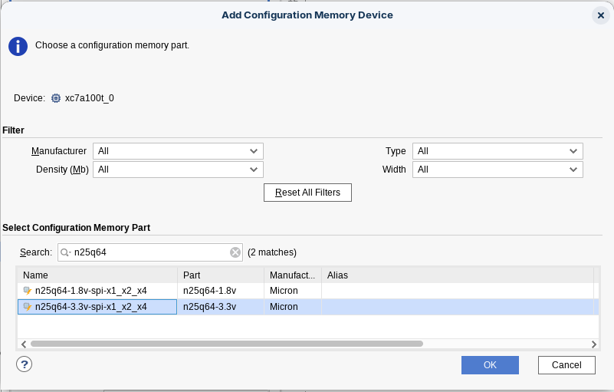
*NOTA: Si no encuentras la memoria que tiene la FPGA, tranquilo, al final de esta parte te explico como solucionarlo
Al crear la memoria nos aparece el dispositivo en Hardware.
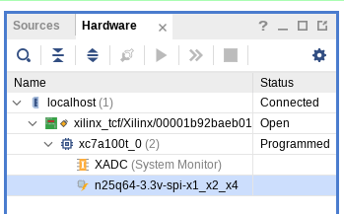
- Tercer paso : grabar la FPGA
Una vez lo tengamos, grabamos la FPGA. Para ello primero enganchamos la FPGA y le decimos a Vivado que se conecte.Cuando se conecta aparece con el perfil de memoria creado previamente.
Y ahora grabamos la Flash con el MCS.
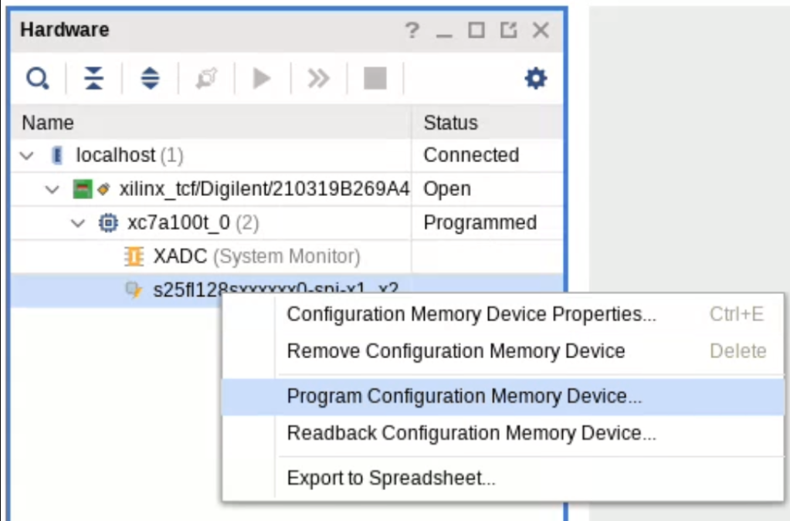
Para ello clic derecho sobre la memoria que se nos ha creado en Hardware. Clicamos en Program Configuration Memory Devices y le ponemos el MCS que hemos creado y le damos a OK.
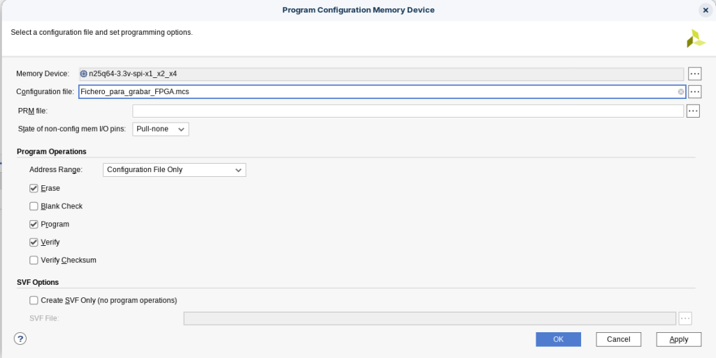
Esto iniciará el proceso de grabado, que lleva un tiempo, y una vez termine para comprobar que se ha grabado se puede quitar la alimentación de la FPGA y volver a alimentarla (un hardware reset), o también dándole clic derecho al nombre de la FPGA y clicando la opción Boot from Configuration Memory Device.
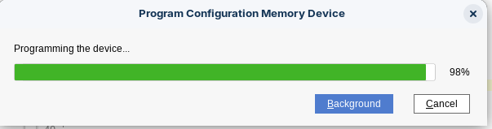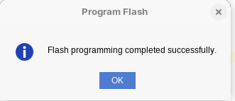
Si la FPGA tiene un led de programado conectado al pin DONE_0 del banco de configuración, podremos ver que después de arrancar durante unos segundos (la primera vez a lo mejor tarda más, varios minutos) el led se enciende.

Recapitulando
Son 3 pasos:
- Crear el fichero MCS
- Crear el perfil de la memoria en la FPGA
- Grabar el MCS en el perfil de la memoria

No sé qué memoria tiene, o falla la memoria que quiero utilizar
Si no sabéis que memoria tenéis que utilizar, no pasa nada, escogéis una cualquiera [Vigilando las tensiones de la memoria para no liarla], y cuando vayáis a programar el MCS en la FPGA, Vivado os devolverá un mensaje como este.
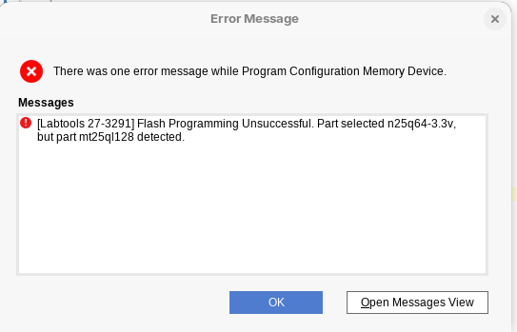
En este mensaje os dice que memoria detecta la FPGA.
Ahora solo tenéis que rehacer todo lo anterior pero con la memoria que os detecta Vivado. Para evitar problemas, porque Vivado no sobrescribe el MCS anterior, es recomendable borrar el MCS primero que se ha creado.
Puede pasar que Vivado os detecte más errores intentar grabar la FPGA, para ello los vais solucionando poco a poco, hasta que podáis grabarla.

¿Y si quiero meter un ILA/VIO en el MCS?
Cuando quieres grabar una FPGA también quieres poder llegar a depurarla en real con un ILA o un VIO, pues se puede.
Para hacerlo se tiene que hacer igual que en los pasos anteriores, solo que tienes que tener en las propiedades de la FPGA en el campo Probes file el fichero del ILA (.ltx) metido, y entonces al grabar la FPGA se queda grabada con el ILA, y al conectar la FPGA puedes hacer depuración.
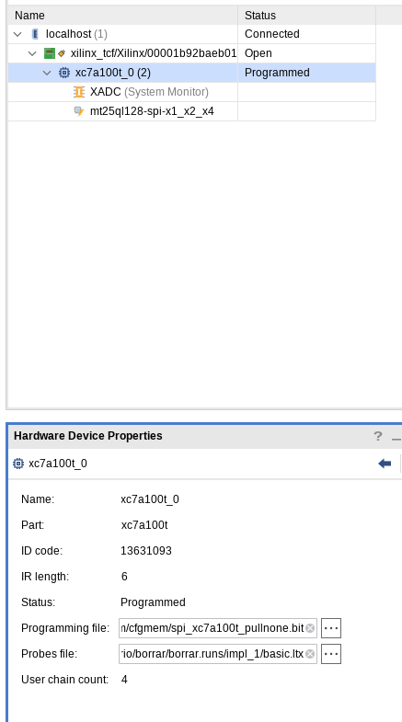

ERROR con los ILAs al grabar
El paso anterior es un arma de doble filo, porque si tienes en el Probes file un ILA pero en el bitstream no hay ILA, da un error al grabarla. Esto ocurre porque este campo cambia cada vez que se programa la FPGA, entonces, si quieres grabar una FPGA sin ILA pero justo en la ejecución de la FPGA anterior has programado algo con un ILA (aunque no hayas grabado la Flash), este fichero del ILA (.ltx) se queda grabado en la configuración de Vivado.
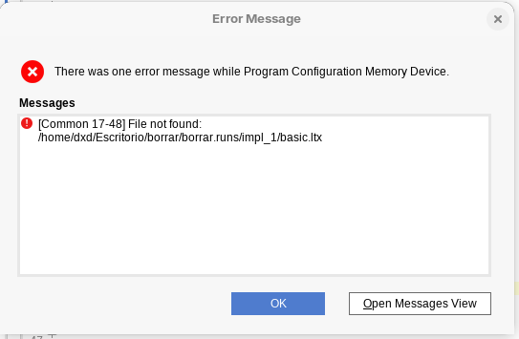
Para solucionarlo no vale sólo con borrar el fichero del ILA, tienes que programar en la FPGA algo que no tenga un ILA para que se borre esa configuración(como por ejemplo el propio firmware que quieres grabar en memoria).
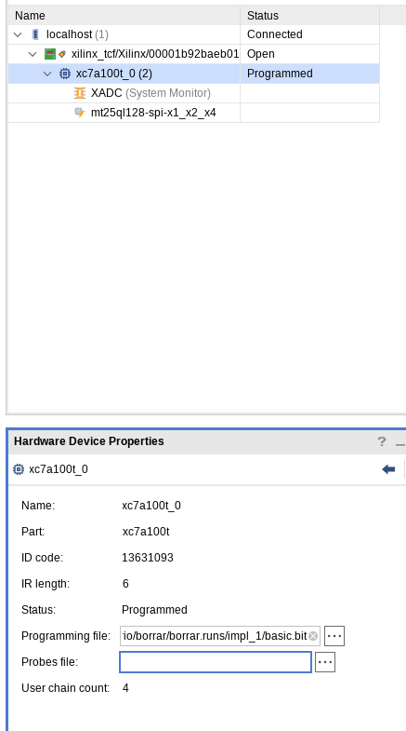
Parece un error tonto pero puede ser un quebradero de cabeza importante.

